Quel est le rôle des femmes rurales dans les objectifs du développement durables?

Rares sont les organisations sociétales qui permettent une participation égalitaire des femmes et des hommes à la vie économique, sociale et politique. Ces inégalités sont universelles, multiformes et pluricausales et représentent un défi majeur pour l’atteinte des objectifs du Programme de développement durable à l’horizon 2030,

Les femmes rurales continuent de jouer un rôle crucial dans le développement agricole et rural. Cependant les différences entre les hommes et les femmes dans l’accès à la propriété foncière, aux ressources productives, aux activités génératrices de revenu et aux espaces de concertation publics compromettent fortement leurs contributions dans l’atteinte des objectifs de développement durable, en particulier l'objectif d’éliminer la pauvreté sous toutes ses formes et partout dans le monde, celui d’éliminer la faim , d’assurer la sécurité alimentaire, d’améliorer la nutrition et de promouvoir une agriculture durable et celui de parvenir à l'égalité des sexes et à l'autonomisation des femmes.

Dan le cadre de la Phase 2 du projet « Tirer profit des investissements agricoles: la réponse des parlementaires à la ruée vers les terres », l’Institut international du Développement Durable (IISD) propose un regard croisés de deux femmes africaines engagées à la cause de le femme. L’outil développé par OXFAM et IIDD pour une implication directe des femmes et des communautés dans la prise des décisions des projets d’investissement agricole à grande échelle sera présenté.

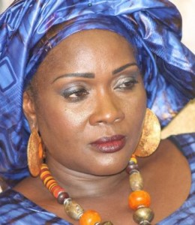 | Hon. Aichata Haidara Cissé est députée du Mali et Présidente du Caucus des Femmes du Parlement Panafricain au sein duquel elle s’est engagée pour la promotion du Protocole de Maputo en faveur du respect des droits civils et politiques et de l’émancipation économique des femmes en Afrique.  Le Parlement panafricain est l'organe législatif de l'Union Africaine créé afin d'assurer la pleine participation des peuples africains au développement et à l'intégration économique du continent.
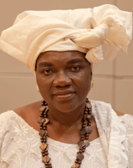 | Mme Elisabeth Atangana est Agro-éleveur au Cameroun et Présidente de la Plateforme régionale des organisations paysannes et producteurs d’Afrique centrale, Ambassadrice spéciale de la FAO pour les coopératives. Mme Atangana a initié le Forum de la Femme Rurale Africaine.  PROPAC a pour mission d’harmoniser les stratégies et actions des organisations paysannes nationales d’Afrique centrale dans l’élaboration, la mise en œuvre et l’évaluation des politiques de développement agricole.

Questions abordées :
1° Comment l’Agenda 2030 peut être mis à profit pour répondre aux défis actuels auxquels font face les femmes rurales ?
2° Comment les organisations paysannes et les coopératives participent elles à l’amélioration des droits de femmes rurales et de leurs conditions de vie ?
3° Comment surmonter les obstacles à l’autonomisation des femmes rurales?
4° Quels outils peuvent faciliter la participation des femmes dans les projets d’investissements agricoles ?

